Programmation avancé

La compilation de notre projet se fait depuis le fichier make qui se trouve dans le dossier PROJET_PRO_AD. Par la suite, le jeu se lance grâce à la commande « ./main ».

Les fichiers textes d’entrés sont les niveaux parcourut par le personnage.

Les fichiers sources tel que le main se trouve dans le dossier src et les fichiers ressources comme les fichiers d’entrés se trouve dans le dossier ressource.

Les règles du jeu :

Le but est de finir tous les niveaux.
Il faut toucher le bloc violet pour passer au niveau suivant.
Il faut minimum 5 pièces pour passer de niveau.
On peut récupérer des points de vie qui sont gardé seulement dans le niveau courant. Donc lors d’un passage de niveau vaut PV repasse à 1.
Attention aux ennemies qui vous font perdre une point de vie si vous les touchés.

Le jeu est constitué de deux parties :

le Menu :

Pour continuer la partie courante cliquer sur CONTINUER ou appuyer sur ESPACE
Pour recommencer la partie cliquer sur RECOMMENCER
Pour sauvegarder l’état du niveau courant cliquer sur SAUVEGARDER ou appuyer sur S
Pour quitter le jeu cliquer sur QUITTER ou appuyer sur ECHAP.
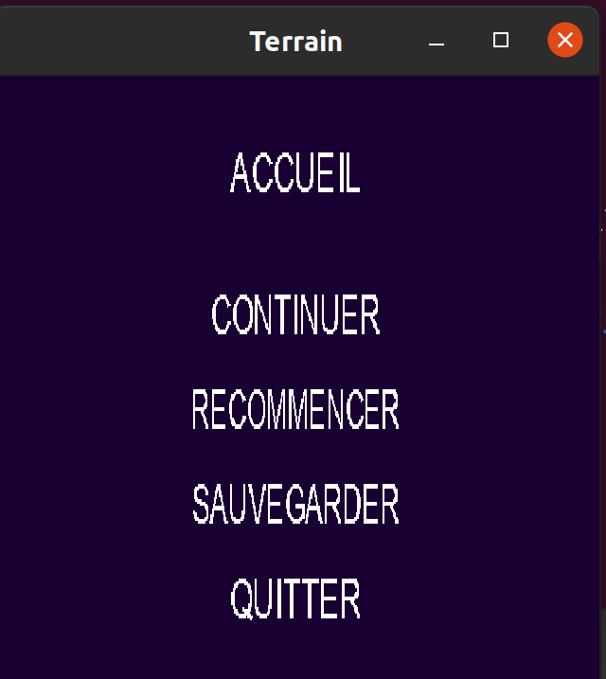

le Jeu :

Pour aller au menu cliquer sur MENU ou appuyer sur ESPACE
Pour sauvegarder l’état du niveau courant appuyer sur S
Pour déplacer le personnage utiliser les flèche du clavier
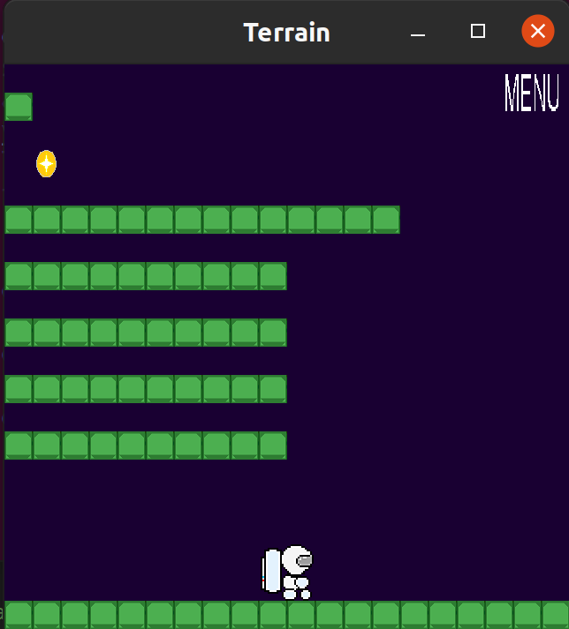

Attention :

la taille de l’écran peut-être changé en modifiant la constante se trouvant dans pavages.h qui s’intitule LARGEUR_FENÊTRE et HAUTEUR_FENÊTRE.
Attention à faire en sorte que le niveau soit d’une bonne taille qui est en fonction des dimensions de la fenêtre.
Ne pas oublier de rajouter les niveaux dans init_niveau quand l’on ajoute des fichiers d’entrés.

